RAID (Redundant Array of Independent Disks) y LVM (logical volume manager)
Duración: 2 horas
Objetivos de la práctica:
- Conocer qué es RAID y algunos de los conceptos relacionados con esta tecnología.
- Conocer qué configuraciones RAID existen (sólo las más comunes) y las diferencias existentes entre ellas.

Desarrollo
- ¿Qué es RAID?
Un raid es el acrónimo de Redundant Array of Independent Disks que significa una matriz de discos independientes redundantes para tener o mas velocidad o tener mas capacidad
- ¿Para qué se utiliza?
para poder tener o mas velocidad de transferencia de los archivos como mas capacidad para guardar los archivos
- ¿Qué es la paridad y para qué sirve? (método para proporcionar tolerancia a errores en un conjunto de datos).
la paridad es la suma de todos los dispositivos para recuperar el fallo de alguno de los discos y poder recuperar los archivos
- ¿Cuáles son los tipos de configuración RAID más frecuentes?
Raid 0, 1, 5 y 10
- ¿Qué diferencias existen ente RAID 0, RAID 1, RAID 4, RAID 5? Busca un gráfico que ejemplifique cada una de las configuraciones.
Raid 0: Es distribuir los archivos en los discos que cada archivo se parte en trozos y el trozo A1 se guarda en el disco 1 y le trozo A2 se guarda en el disco 2 y así con los demás trozos o discos
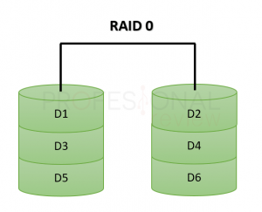

Raid 1: Mayormente conocido como espejo ya que lo que hace es guardar los mismos archivos en los dos discos para una mayor seguridad de los archivos
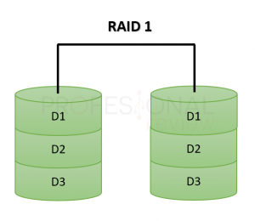
Raid 4: Se necesitan como mínimo 3 discos y lo que hace es guardarlo como en el Raid 0 pero el tercer disco lo usa de paridad que es un cálculo matemático para que en caso de que se te rompa un disco poder reconstruir la información del disco que ha fallado, pero si se rompe el disco donde esta la paridad no pasa nada por que hace el calculo y ya lo tiene
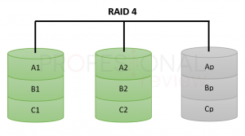
Raid 5: es como el Raid 4 pero lo que hace es guardar la paridad en los demás discos no en uno solo, normalmente lo hace en escalera al revés
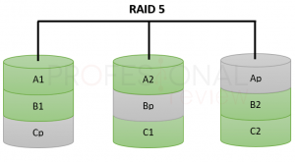

- ¿En qué consiste el anidamiento RAID? ¿Qué diferencias existen ente RAID 0+1 RAID 1+0? Busca un gráfico que ejemplifique cada una de las configuraciones.
También conocido como hibrido de Raid y se combinan dos o más niveles raid estándar para tener más rendimiento, redundancia adicional o ambos
Raid 0+1: es un raid en el que tenemos 2 raid 0 y 1 raid 1 en el que se copian los archivos en el disco 0 en el disco 2 y los archivos que están en el disco 1 se copian en el disco 3 por lo que tenemos más rapidez de los archivos
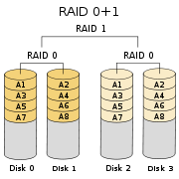
Raid 1+0: es un raid en el que tenemos 2 raid 1 y un raid 0 en el que se copian los archivos en espejo en uno del raid y en el otro raid 1 se copian otros archivos en espejo también y luego se juntan para hacer un raid 0 para conseguir mejor rendimiento y menos latencia
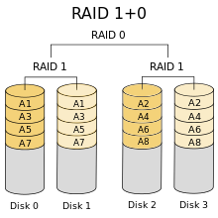
- ¿Qué es RAID 100? Busca un gráfico que lo ejemplifique y enumera los principales beneficios de esta configuración.
A veces llamado raid 10+0, es tener 4 raid 1, 2 raid 0 y otro raid 0 en el que junte los otros 2 raid 0 para que tengamos una copia de los archivos en espejo con el raid 1 y la velocidad del raid 0
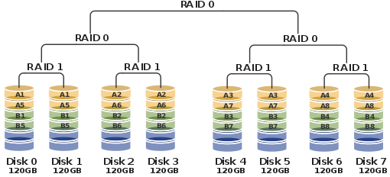
- Realiza un estudio del comando mdadm.
mdadm es una utilidad de Linux, utilizada para administrar RAID por software en el que podemos hacer varios tipos de raid, no viene instalado en Linux por lo que tenemos que instalarlo, pero es sencillo de instalar
- Utilizando el software de RAID mdadm, monta y prueba un raid 5 con 4 discos. Mira a ver el máximo de discos con el que el array mantiene la redundancia de información.
- Por otro lado, utilizando Windows, monta un Raid 1 con 2 discos y Raid 0 con 3 discos. Evalúa y comprueba los resultados de las pruebas realizadas.
Explica cada uno de los pasos o comandos utilizados, Justifica con capturas todas las acciones y los errores en caso de que se produzcan.

